Diálogo Nacional para construir un piso de protección social: Una guía de buenas prácticas

El Piso de Protección Social (PPS) es un conjunto de garantías básicas de seguridad social que debería extenderse a todas las personas. El establecimiento de los Pisos de Protección Social está siendo reconocido como un enfoque eficiente para combatir la pobreza, la desigualdad y la exclusión, como también un elemento clave para promover desarrollo humano, estabilidad política y crecimiento inclusivo. Como tales, los Pisos de Protección Social proporcionan un marco propicio para las estrategias nacionales de desarrollo.

Construir PPS es un proceso largo y continuo. El ejercicio del diálogo nacional (DN) es el primer paso hacia la realización de PPS definidos nacionalmente. Ayuda a formular opciones de política relevantes y factibles, basadas en una evaluación de la situación de protección social, la estimación de costos y un DN ininterrumpido.

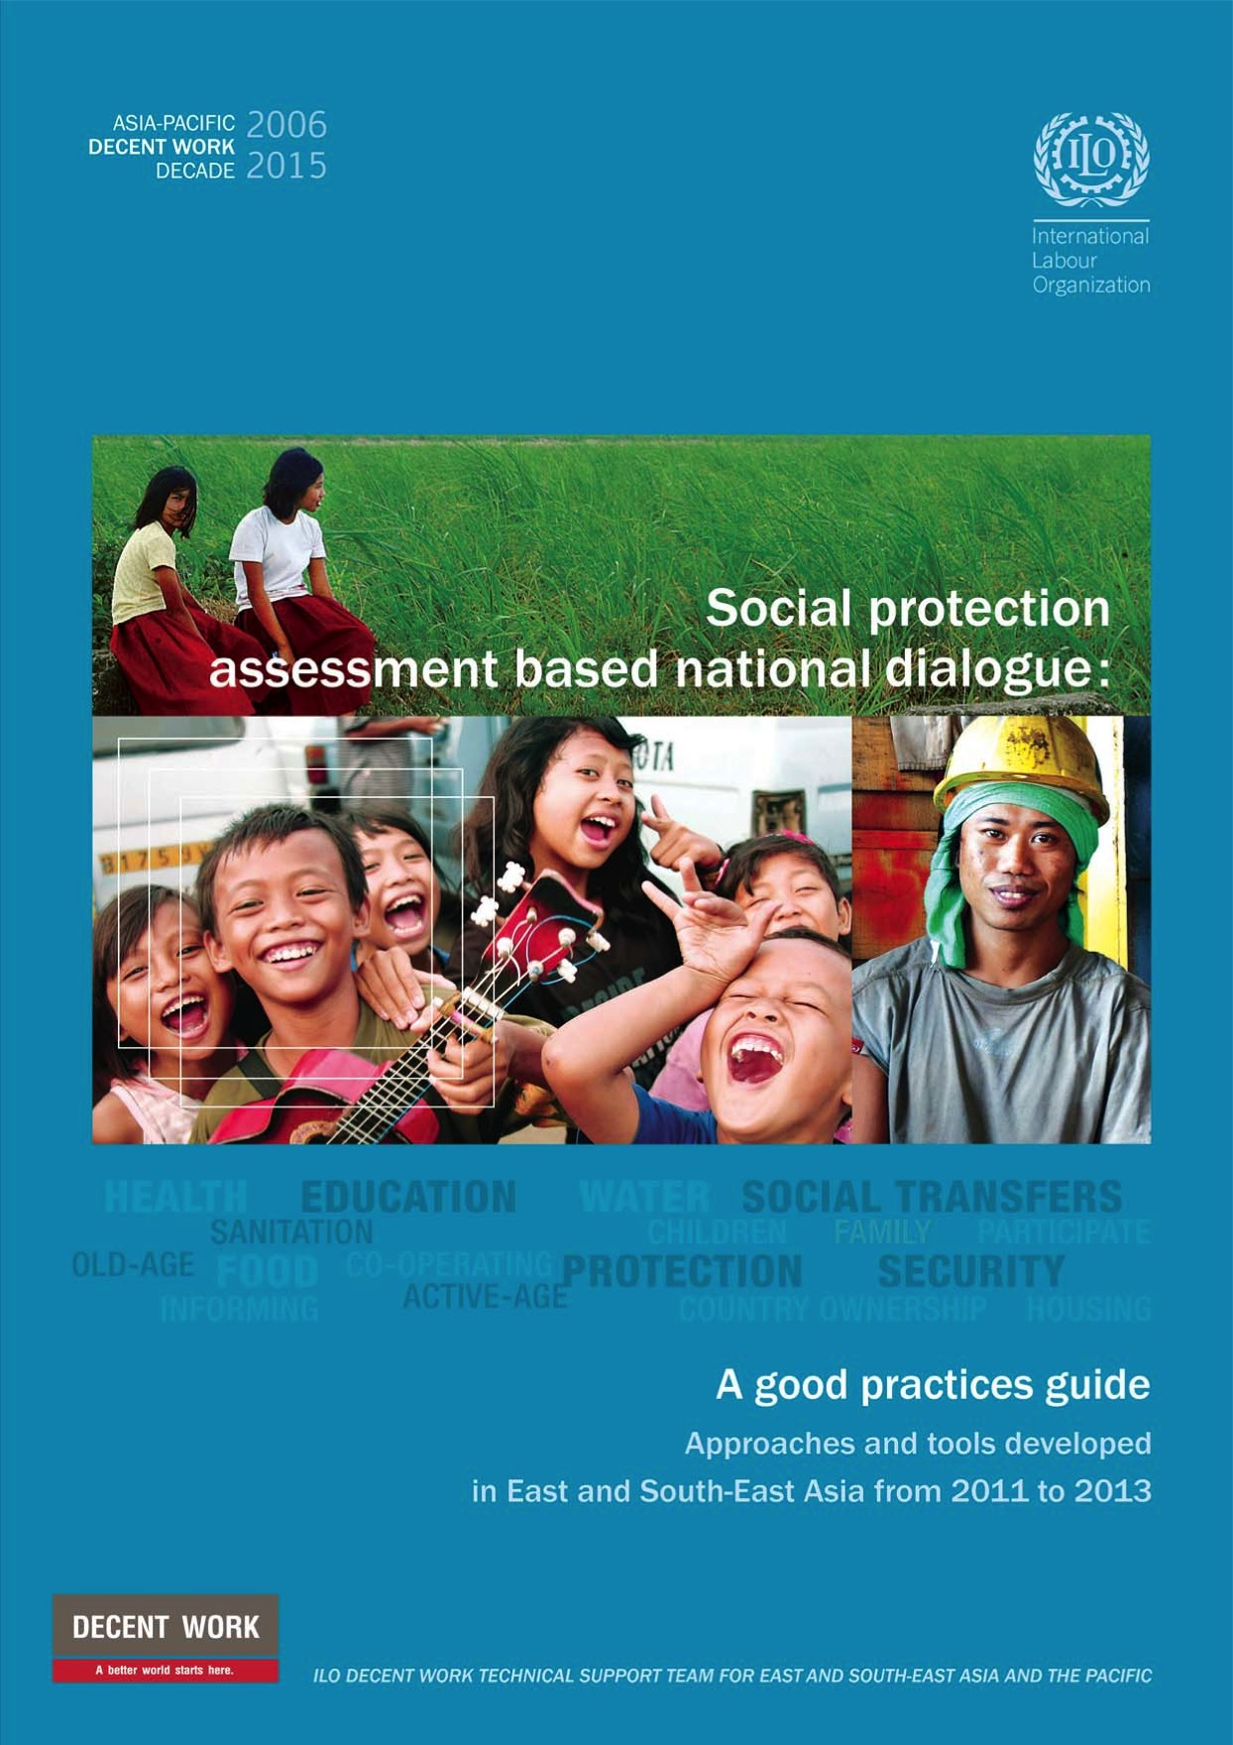 | Evaluación de la protección social basada en el DN: Una guía de buenas prácticas es un paquete de recursos único, que provee ayuda para conducir un ejercicio de DN paso a paso. Puede ser usado para el autoaprendizaje, para llevar a cabo talleres de trabajo y para conducir un ejercicio de DN completo.

La guía está disponible en 2 versiones:  - El manual (textbook);  - e-Box (website y CD),  que es complementaria al manual en papel | 

El manual está compuesto de módulos que describen el ejercicio de DN, y el caso de un país ficticio llamado Coresia. El caso está diseñado para estimular el ejercicio y para darles a los usuarios experiencia práctica de cómo conducir el DN.

Además de los módulos y del caso de Coresia, el e-box también contiene videos, presentaciones, instrucciones para actividades en grupo y una estimación del costo al ejemplo de Coresia. | 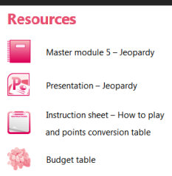
La guía puede ser usada y difundida entre agencias gubernamentales, instituciones de protección social, social partners, sociedades civiles, agencias de la ONU y asociaciones para el desarrollo, grupos de trabajo de protección social y expertos en el área.

Descargue la guía (e-book)!
http://www.social-protection.org/gimi/gess/ ShowRessource.action?ressource.ressourceId=44257

Acceda al e-box!
http://www.social-protection.org/gimi/pages/abnd/

La guía fue desarrollada en base a experiencias de Camboya, Indonesia, Tailandia y Vietnam. Una versión preliminar de la guía fue testeada en numerosos talleres de trabajo, y ha sido utilizada para comenzar ejercicios de Diálogo nacional en Lao PDR, Mongolia, Myanmar, Filipinas y otros países.

